NOBOGYAN A3 智能学习系统
A3 - 基于大模型的个性化资源生成与学习多智能体系统开发

团队：Velox Studio
Sabbir Hossain · Rahber Hassen · Shoriful Islam

南京邮电大学 (NJUPT)
指导教师：LIU QIANG
项目周期：3 个月
2026 年 6 月

一、项目概述与背景

1.1 问题提出
传统在线教育平台向所有学习者提供相同内容，忽视了个人知识差距、学习节奏和认知偏好。这种“一刀切”的方式导致学习参与度低、知识留存差、学习路径低效。学生常常在已掌握的内容上浪费时间，或跳过尚未掌握的基础概念。

1.2 项目目标
NOBOGYAN A3 是一款 AI 原生的自适应学习平台，通过自然语言对话构建六维学习者画像，利用多智能体生成个性化学习资源，在知识图谱上规划自适应学习路径，提供实时多模态辅导，并通过学习分析持续优化。

1.3 选题意义
大语言模型与多智能体系统的快速发展，使超越静态课程成为可能。本项目将对话式画像、编排式内容生成、图路径规划与数据驱动分析相结合，既解决了真实教育需求，又展示了软件工程、人工智能集成与系统设计的综合能力。

二、需求分析

2.1 功能需求
系统实现五大核心功能模块：
模块 | 说明 | 关键能力
对话式学习者画像 | 从聊天中提取学习者模型 | 六个维度、置信度评分、差距检测
资源生成 | 编排专业智能体 | 笔记、思维导图、测验、媒体、编程题
路径规划 | 生成自适应学习路径 | A* 搜索、里程碑、动态调整
AI 辅导 | 实时问答与辅导 | 文本、语音、图像、图表、流式输出
学习分析 | 追踪与分析学习行为 | 行为洞察、预测、推荐

2.2 非功能需求
类别 | 需求 | 目标
性能 | 首 token 时间 | < 2 秒
性能 | 文本资源生成 | < 60 秒
性能 | 路径规划延迟 | < 3 秒
可扩展性 | 并发活跃用户 | 50+
安全 | 内容审核 | 所有输入均经过模式过滤
质量 | 事实一致性 | 生成内容经过忠实度校验
用户体验 | 响应式设计 | 桌面优先 Web 应用

三、系统设计

3.1 总体架构
系统采用四层架构：
层级 | 技术 | 职责
表现层 | Next.js 16 + React 19 + Tailwind | 用户界面、流式渲染
应用层 | FastAPI (Python) | REST API、认证、会话管理
智能层 | Kimi + 讯飞 + RAG | 内容生成、推理、检索
数据层 | PostgreSQL + Redis + Weaviate | 持久化、缓存、向量检索
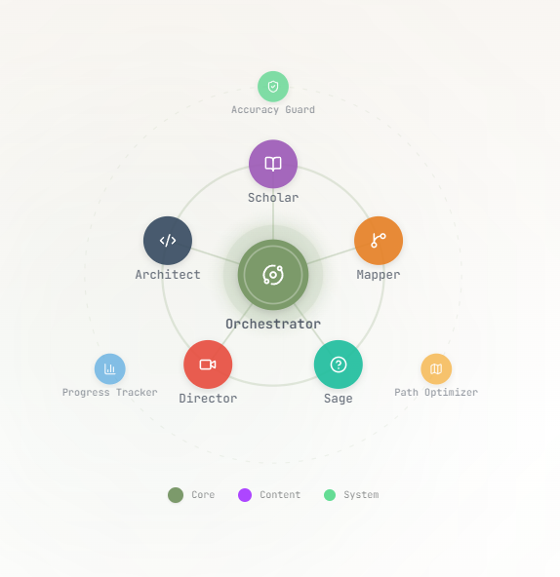

图 1：NOBOGYAN A3 智能体架构

3.2 数据库设计
PostgreSQL 模式包含学生画像、学习路径、里程碑、测验、答题记录、聊天会话、生成资源、分析事件、班级与知识图谱等表。JSONB 列用于存储灵活结构化内容，如画像维度与资源载荷。
表 | 用途 | 关键字段
student_profiles | 学习者模型 | knowledge_base, cognitive_style, weak_points, goals
learning_paths | 生成路径 | path_sequence, milestones, metrics
generated_resources | 智能体输出 | resource_type, content, source, weak_concepts_targeted
quiz_attempts | 评估记录 | score, time_taken, answers
chat_sessions | 辅导历史 | session_type, context_summary, current_node_id
knowledge_graphs | 动态图谱 | subject, nodes, edges, status

3.3 模块划分
后端模块按 agents/、api/routers/、core/、nlp/、rag/、analytics/、adaptation/ 组织；前端使用 Next.js App Router，按 onboarding、dashboard、auth 路由组划分。

四、实现细节

4.1 技术栈
层级 | 技术 | 版本 / 说明
前端框架 | Next.js + React | Next.js 16, React 19
前端样式 | Tailwind CSS | Tailwind v4
后端框架 | FastAPI | Python 3.10+
大语言模型 | Kimi（国产模型） | 生产环境推理引擎
语音 (TTS/ASR) | 科大讯飞 | WebSocket TTS 与 IAT 语音听写
向量库 | Weaviate / Chroma | RAG grounding
数据库 | PostgreSQL + SQLAlchemy + Alembic | 16 张表
缓存 | Redis | 会话与洞察缓存
代码沙箱 | Judge0 | 编程题运行

4.2 核心逻辑与算法

4.2.1 A* 学习路径规划
路径规划器将知识点视为节点，先修关系视为边。代价函数为 f(n) = g(n) + h(n) + profile_bias + preference_bonus，其中 g(n) 累加难度加权时间，h(n) 通过 PageRank 估计重要性，profile_bias 针对薄弱点与目标调整，preference_bonus 奖励匹配的内容类型。

4.2.2 动态自适应引擎
事件驱动引擎消费 QuizCompletedEvent、GateCalculatedEvent、GoalChangedEvent 和 MilestoneStuckEvent，选择 remediate、accelerate、replan、tutor_nudge 等策略，并通过 per-student 冷却时间防止抖动。

4.2.3 混合推荐
推荐器融合基于内容的评分（薄弱点与目标）与协同过滤（已掌握主题的 Jaccard 相似度）。薄弱点匹配获得 2.0 倍加权，已掌握节点被排除。

4.2.4 忠实度护栏
所有智能体输出与辅导回复均经过忠实度校验，将声明分类为 supported、contradicted 或 unverifiable。低分内容会附加警告前缀。

4.3 界面设计与截图
界面采用宁静、专注的设计系统，主色为鼠尾草绿与沙色。关键页面包括落地页、学习路径创建、交互式思维导图、生成笔记、编程练习、测验与 AI 辅导。

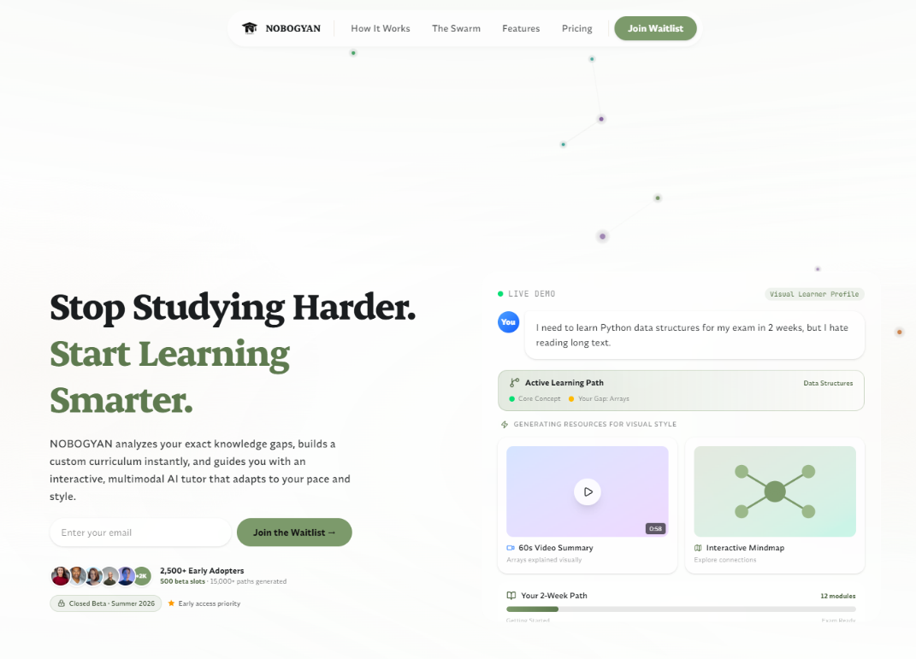
Figure 2: Landing page
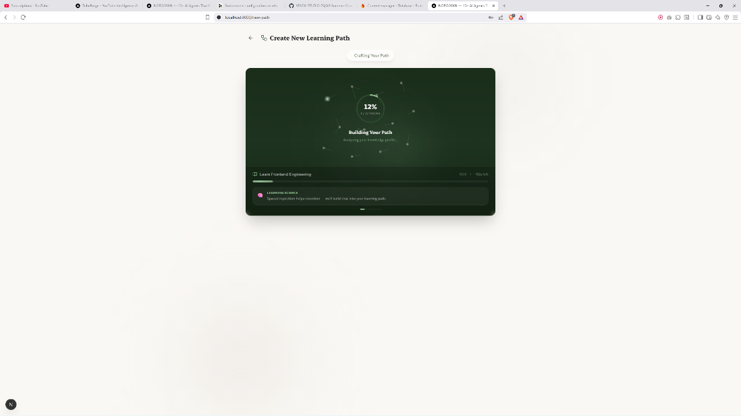
图 3：创建新的个性化学习路径
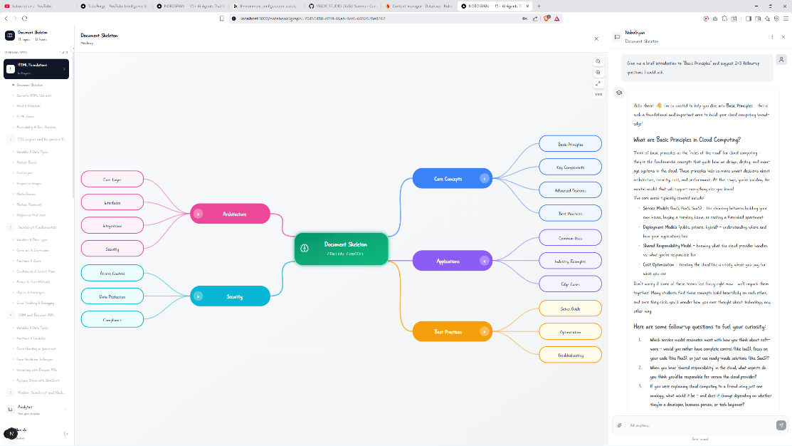
图 4：分布式计算交互式思维导图
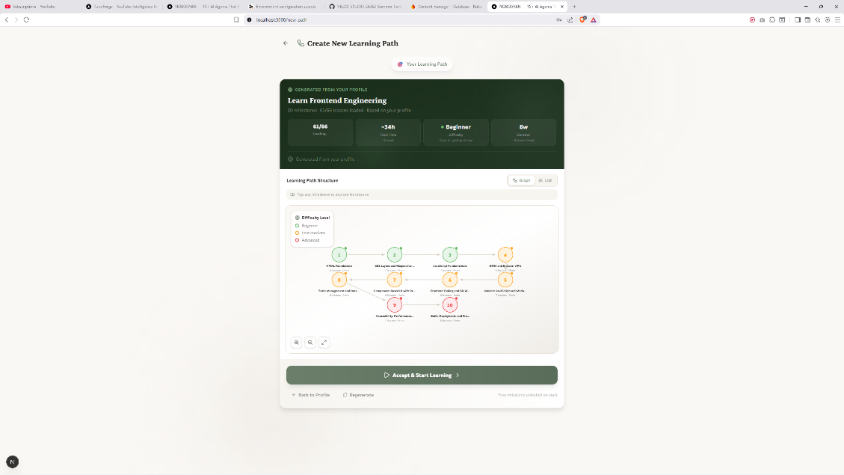
图 5：带类比与表格的生成笔记
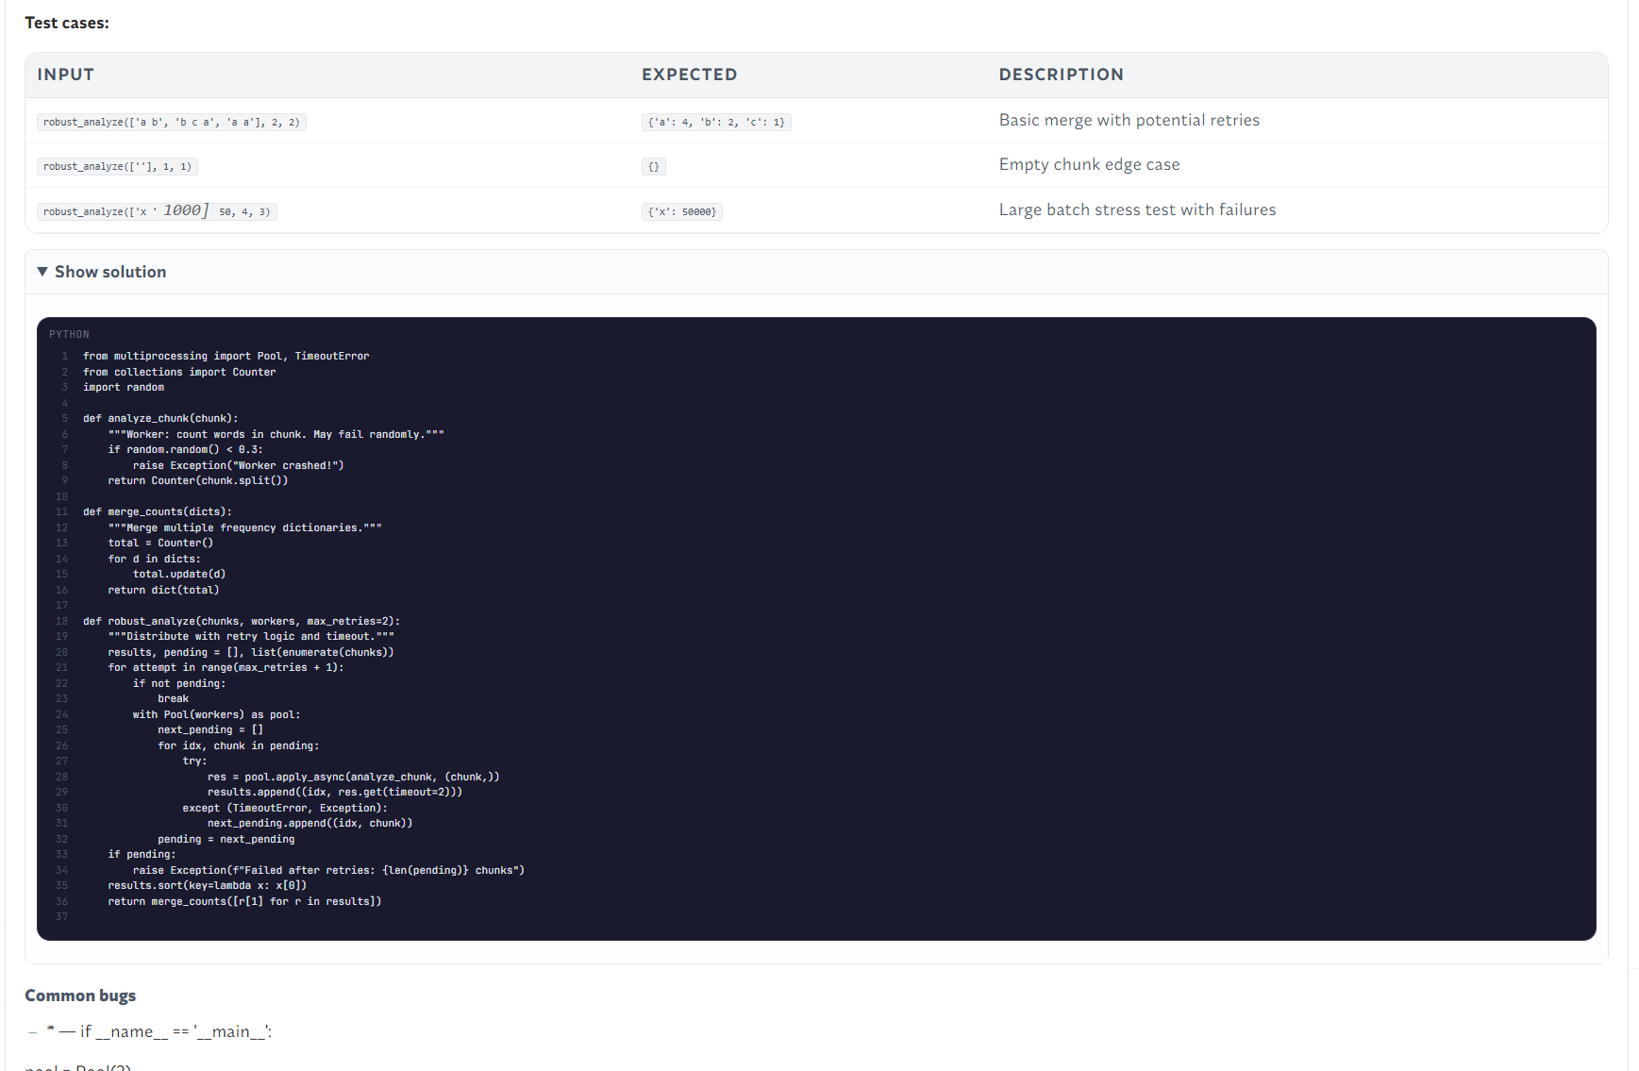
图 6：带示例解的分层编程练习
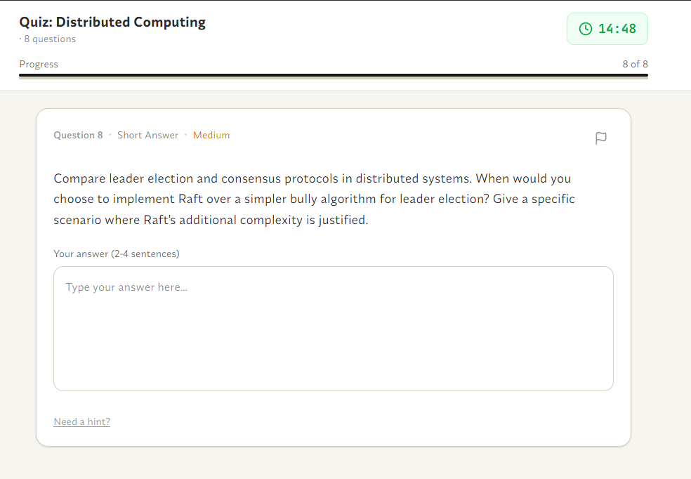
图 7：带场景题的自适应测验界面
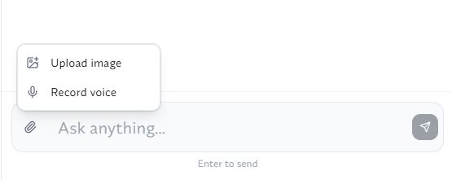
图 8：支持图像、语音、文本的 AI 辅导输入
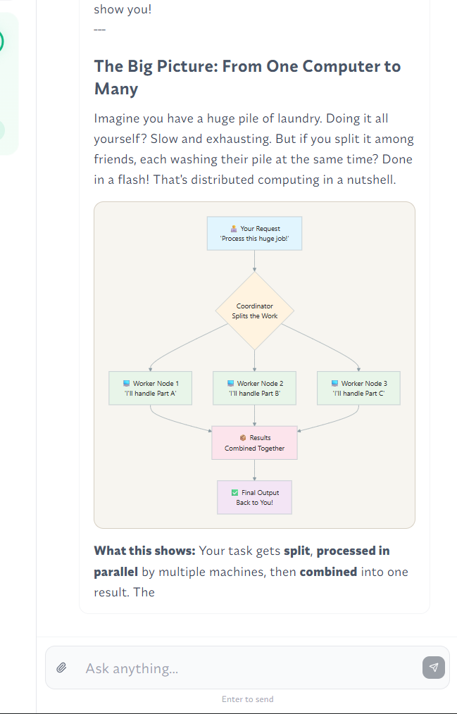
Figure 9: AI tutor generating interactive visual mermaid diagrams

五、测试与结果

5.1 后端单元测试
后端包含 35 个以上 pytest 文件，覆盖关键路径。各功能测试数量如下：
功能 | 测试数 | 覆盖重点
Conversational Profiling | 30+ | Profile builder + gap detector
Multi-Agent Resources | 35+ | Orchestrator, content, mindmap, media, code
Adaptive Path Planning | 176+ | A*, adaptation engine, recommender, graph generation
AI Tutoring | 94+ | Conversation manager, ASR, faithfulness, moderation
Analytics & Assessment | 25+ | Insights engine, comparative analytics
Total Backend Tests | 360+ | Across 35+ pytest files

5.2 前端测试
前端通过手动测试完成验证。团队已验证注册、 onboarding 对话、画像摘要、学习路径生成、资源消费、测验提交与辅导交互等关键流程，并在 Chrome 与 Edge 浏览器中完成测试。

5.3 性能估算
指标 | 估算值 | 说明
辅导首 token 时间 | 2-5 秒 | 包含 RAG 检索与大模型调用
文本资源生成 | 30-60 秒 | 所选智能体并行运行
路径规划（80 节点图） | 约 200 毫秒 | 带自定义启发函数的 A*
推荐延迟 | 约 50 毫秒 | 混合 CB + CF 评分
ASR 部分结果延迟 | 约 200 毫秒 | 讯飞 IAT WebSocket
TTS 生成（已缓存） | 约 1 秒 / 100 词 | Edge-TTS 内容哈希缓存

5.4 Bug 修复与迭代
近期开发修复了里程碑进度跟踪中的竞态条件、实现了 LLM 备用密钥轮换、修复了 TTS 音频播放超时、解决了媒体智能体单幻灯片截断问题，并修正了画像摘要、新路径与笔记本之间的路由。

六、结论与展望

6.1 完成工作
项目交付了一套端到端可用的自适应学习平台。五大核心模块均已实现：对话式画像、多智能体资源生成、带动态调整的 A* 路径规划、实时 AI 辅导，以及带交互式仪表板的学习分析。

6.2 项目优势
NOBOGYAN A3 的优势在于闭环学习：评估数据持续精炼学习者画像并触发资源重生成。编排-工作者智能体模式、RAG grounding、忠实度护栏与动态知识图谱生成提供了较强的技术深度。

6.3 不足与未来工作
项目 | 状态 | 计划改进
教师仪表盘 | 未来工作 | 班级名单、风险学生标记、进度汇总
真实视频生成 | 评估中 | 测试并集成不同模型
前端自动化测试 | 未实现 | 增加 Jest / Playwright 覆盖
压力测试 | 未执行 | 50 并发用户的 k6 测试
讯飞星火大模型 | 部分 | TTS/ASR 已集成；评估 LLM 迁移

七、参考文献
1. 科大讯飞开发者文档 (open.xfyun.cn)。
2. FastAPI 官方文档 (fastapi.tiangolo.com)。
3. Next.js 官方文档 (nextjs.org)。
4. Tailwind CSS 官方文档 (tailwindcss.com)。
5. Kimi 大语言模型文档。
6. 项目内部文档：PROJECT_STATUS.md、GAP_ANALYSIS.md、officialdoc.md。

